附：
操作手册
企业端查询模块
一、功能概述
资本项目企业版新增“资本项目总览”功能，在企业登录系统，进入“资本项目总览”模块后，显示“待办业务信息”和“功能总览”，以超链接的形式展示。企业点击超链接即可链接到相应的功能模块和历史业务办理界面，查看详细的记录。
二、功能操作
（一）待办业务信息
登录系统：
进入数据查询-资本项目总览-待办业务信息
待办业务信息展示企业需处理的数据，如最新年度的FDI存量权益申报状态、最新年度的ODI存量权益申报状态、待处理的国收滞留数据总条数、待处理的账户开户交易滞留数据总条数、显示待处理的账户结汇交易滞留数据总条数和待处理的账户购汇交易滞留数据总条数。
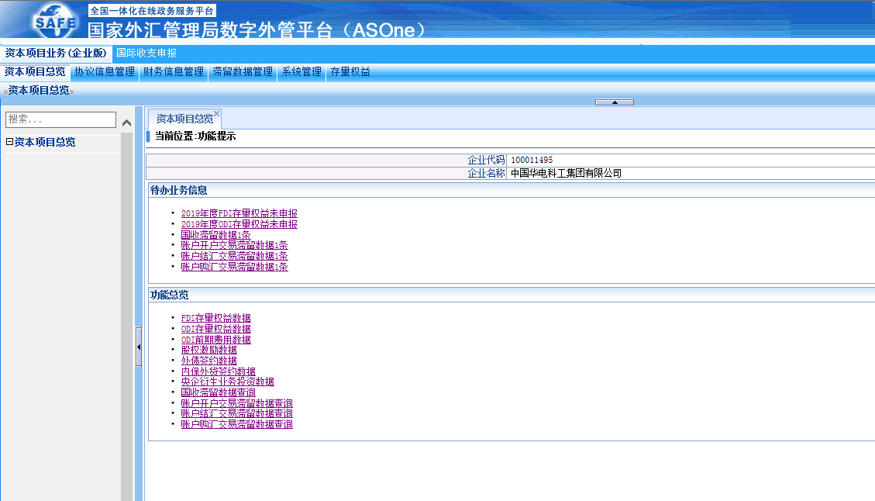
1.点击待办业务信息提示中的超链接记录（以最新年度的ODI存量权益申报状态为例），系统弹出该链接的详情页面。
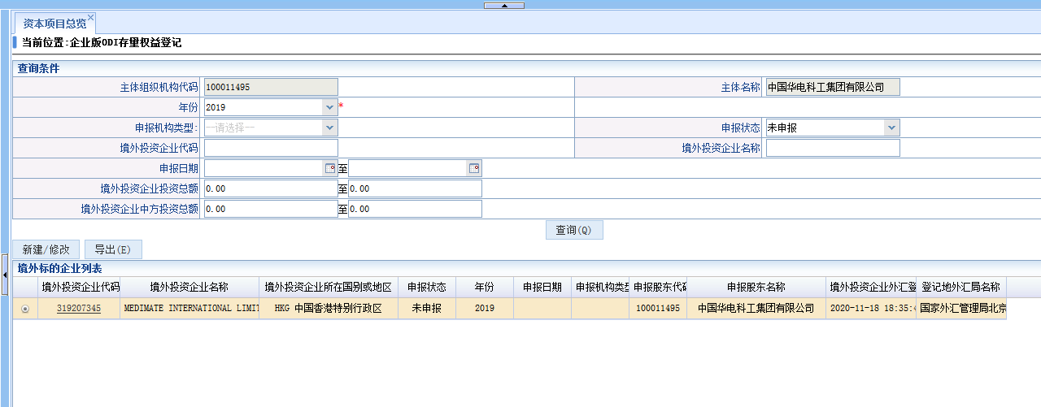
点击境外投资企业代码左侧圆圈-点击新建/修改，可对最新年度的ODI存量权益登记信息进行填写或修改。
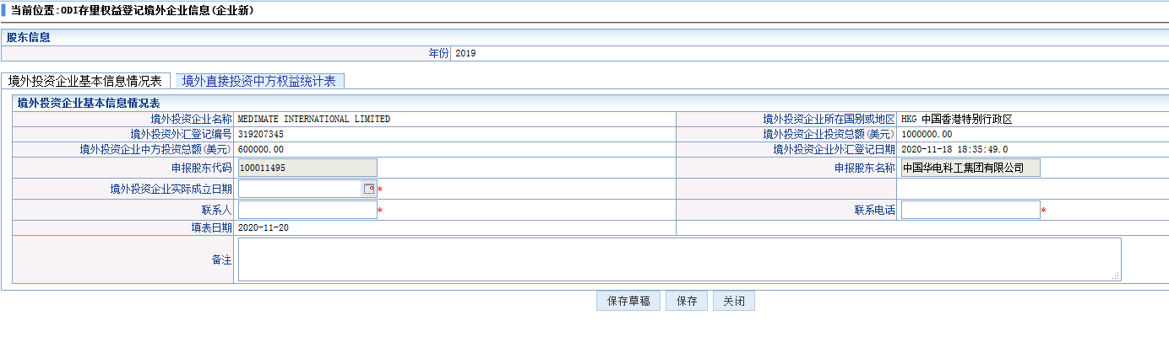
点击导出，可打开或保存当前查询结果。
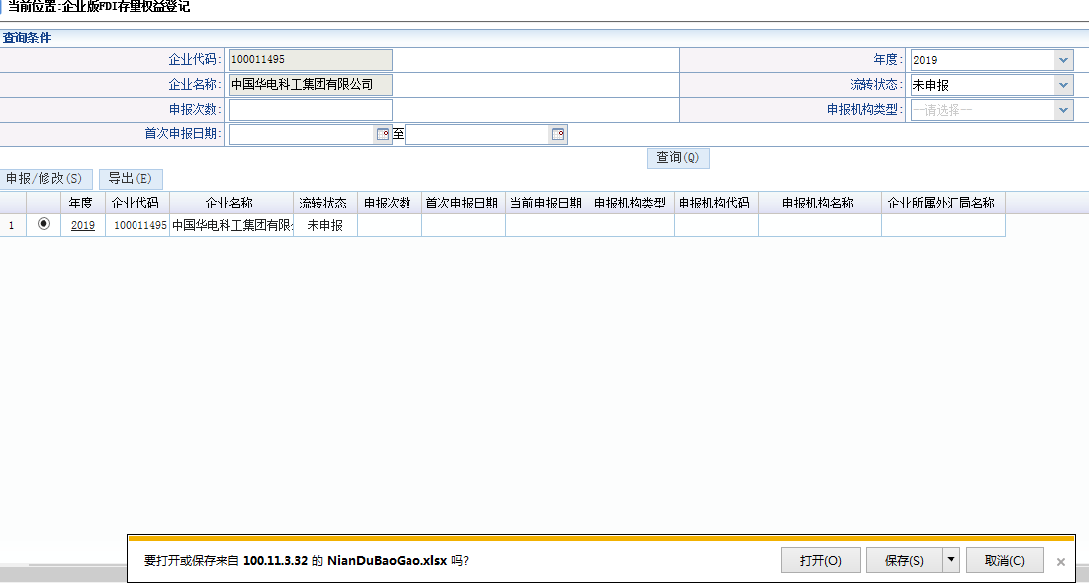

2.点击待办业务信息提示中的超链接记录（以待处理的国收滞留数据为例），系统弹出该链接的详情页面。
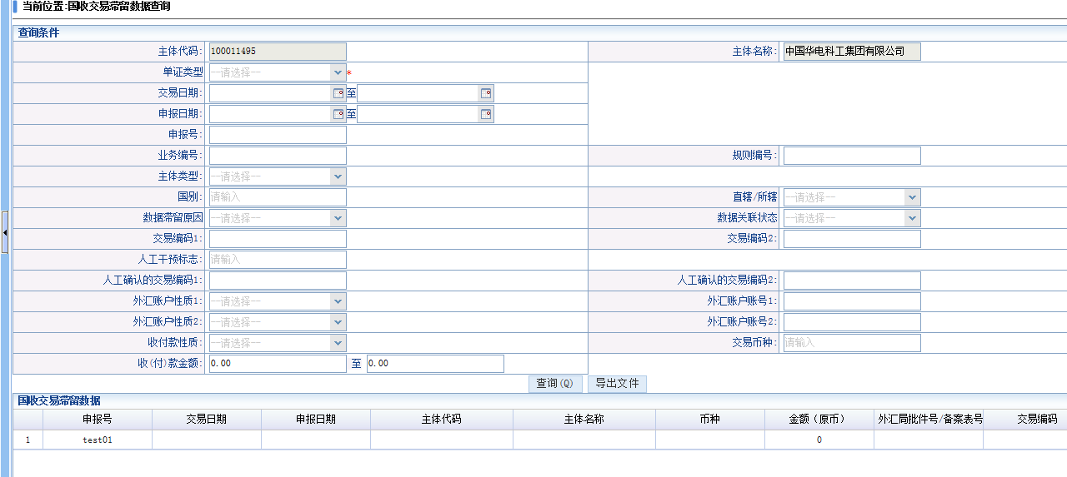
点击导出文件，可打开或保存当前查询结果。
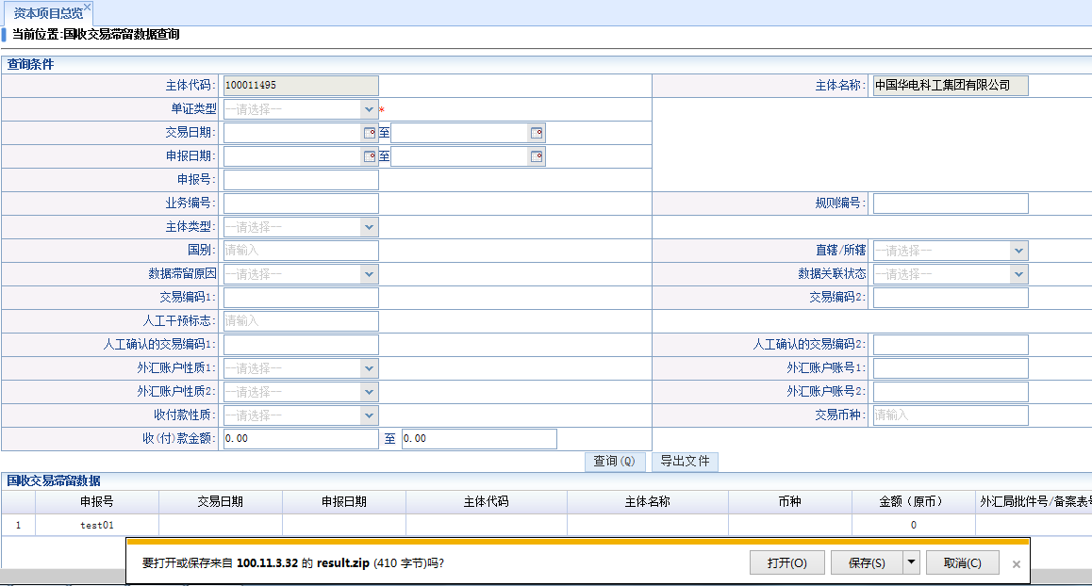
（二）功能总览
登录系统：
进入数据查询-资本项目总览-功能总览
功能总览展示企业历史办理业务数据，包括FDI存量权益数据、ODI存量权益数据、ODI前期费用数据、股权激励数据、外债签约数据、内保外贷签约数据、央企衍生业务投资数据、国收滞留数据查询、账户开户交易滞留数据查询、账户结汇交易滞留数据查询和账户购汇交易滞留数据查询。
1.点击功能总览中展示的企业历史办理业务超链接记录（以FDI存量权益数据为例），系统弹出该链接的详情页面。
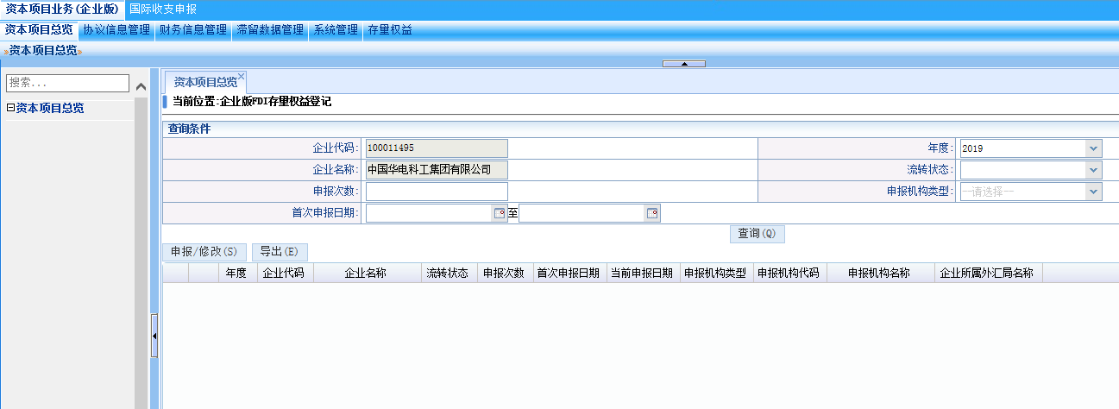
设置查询条件后单击查询，查询出符合条件的结果。
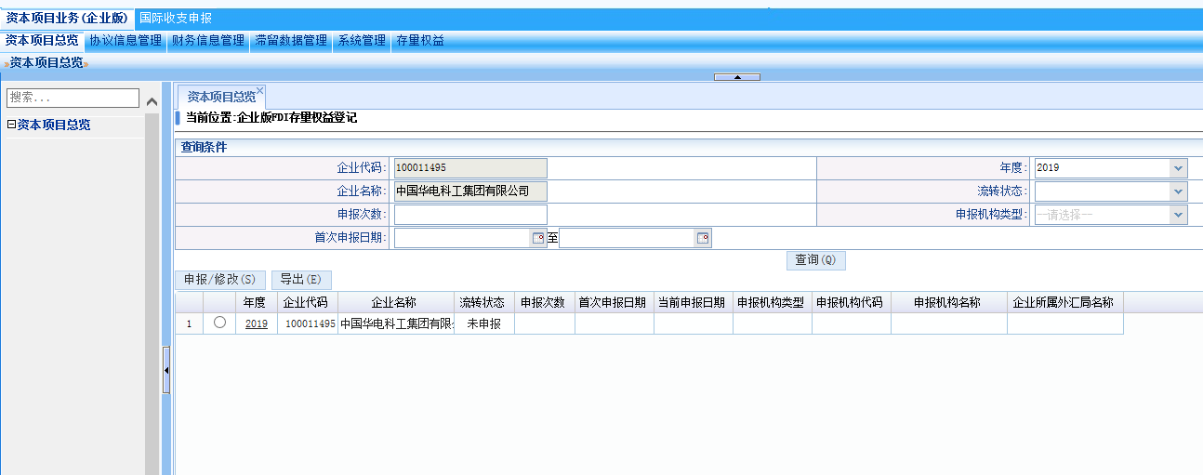
点击数字1右侧圆圈-点击新建/修改，系统弹出提示框。
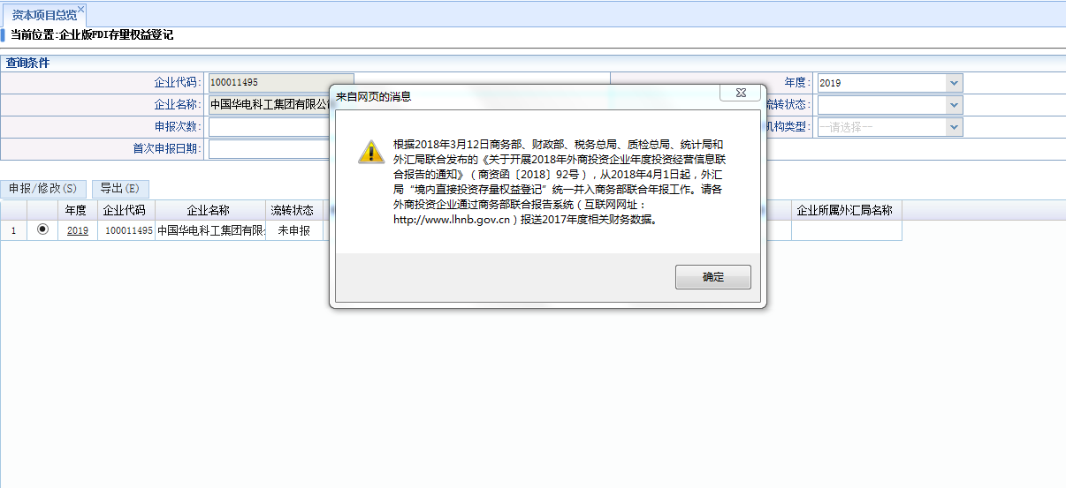
点击导出，可打开或保存当前查询结果。
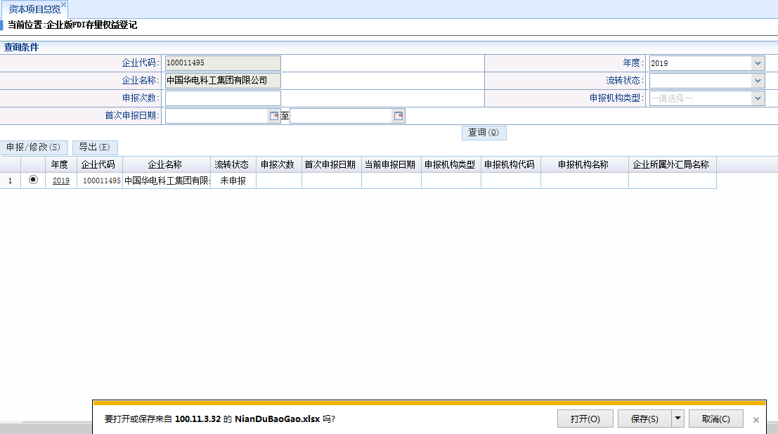
2.点击功能总览中展示的企业历史办理业务超链接记录（以内保外贷签约数据为例），系统弹出该链接的详情页面。
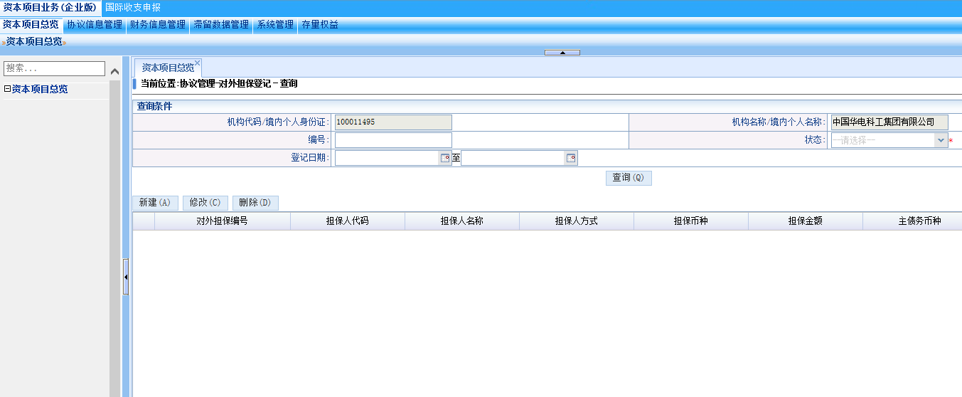
设置查询条件，其中状态栏为必填项，点击查询，查询出符合条件的结果。
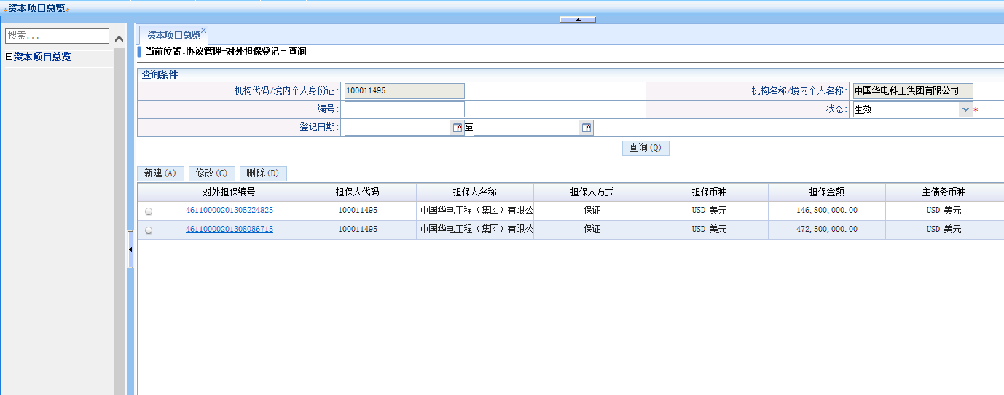
点击对外担保编号超链接，可查看详细信息。
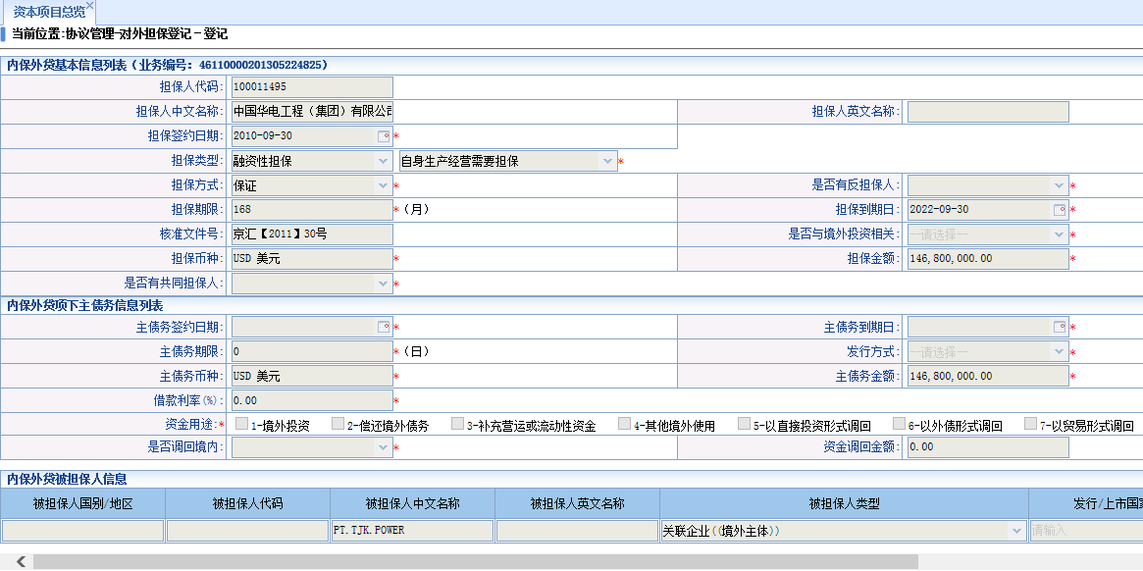
3.点击功能总览中展示的企业历史办理业务超链接记录（以国收滞留数据为例），系统弹出该链接的详情页面。
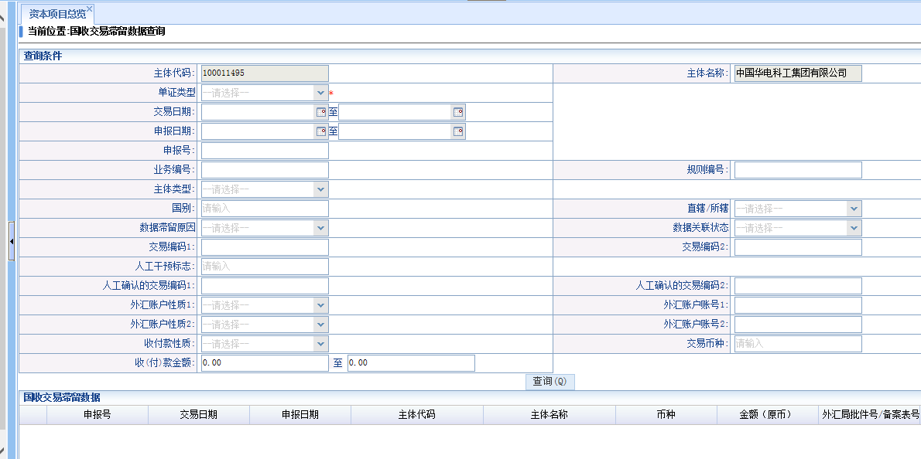
设置查询条件，其中单证类型为必填项，单击查询，查询出符合条件的结果。
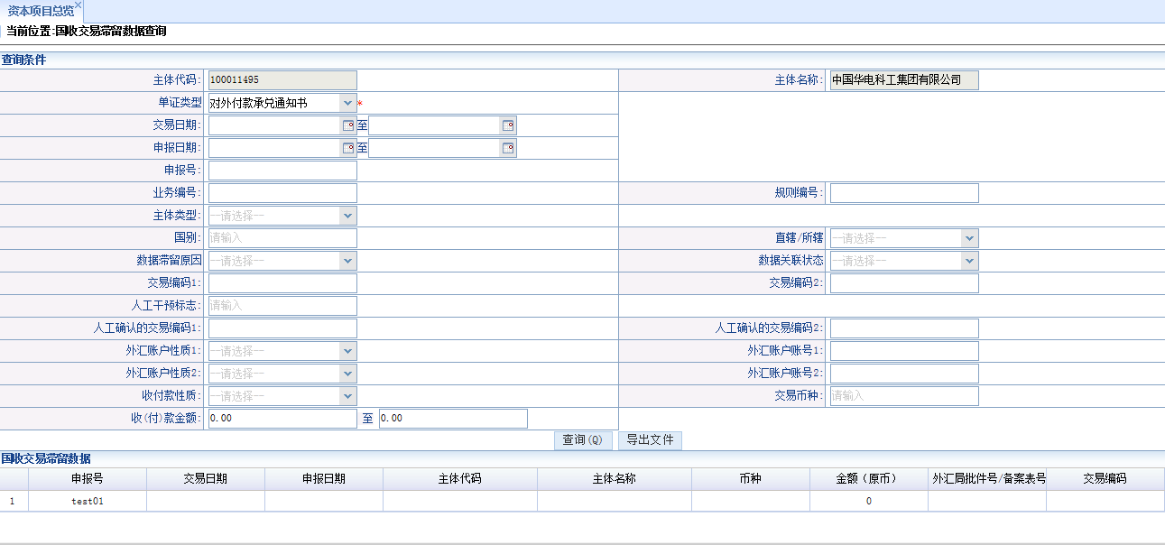
点击导出文件，可打开或保存当前查询结果。
